KOMUNIKAT KOŃCOWY
XXV Licealiady
FINAŁ REJONU POZNAŃ TEREN WSCHÓD

W KOSZYKÓWCE CHŁOPCÓW

1. TERMIN: 12.03.2024 r.

2. MIEJSCE: Hala Sportowa LO NR 1 w Jarocinie

3. OPIS wraz z wynikam
W dniu 11.03.2024 r. w hali sportowej LO nr 1 w Jarocinie, odbyły się Mistrzostwa Rejonu Poznań Teren Wschód w Koszykówce Chłopców w ramach XXV Licealiady. Do rozgrywek przystąpiły: Liceum Ogólnokształcące nr 1 w Jarocinie, Zespół Szkół Politechnicznych we Wrześni, Zespół Szkół Ekonomicznych w Śremie, Zespół Szkół Ponadpodstawowych nr 1 w Jarocinie oraz Technikum TEB Edukacja w Gnieźnie. Zespoły zostały rozlosowane w dwie grupy: grupa „A” dwa zespoły, grupa „B” trzy zespoły. W grupie „A” rozegrano jeden mecz 4x8min., natomiast w grupie „B” grano systemem każdy z każdym 4x6 min.. Rozegrano mecz mecz finałowy.

GRUPA A
- LICEUM NR 1 JAROCIN

- ZSP WRZEŚNIA

GRUPA B
- TEB EDUKACJA GNIEZNO

- ZSP NR 1 JAROCIN

- ZSE ŚREM

KOLEJNOŚĆ GIER:
MECZ NR 1 GRUPA B TEB GNIEZNO - ZSP NR 1 JAROCIN 63:32
MECZ NR 2 GRUPA A LICEUM NR 1 JAROCIN - ZSP WRZEŚNIA
49:31
MECZ NR 3 GRUPA B TEB GNIEZNO - ZSE ŚREM 61:37
MECZ NR 4 GRUPA B ZSP NR 1 JAROCIN - ZSE ŚREM 14:31
MECZ NR 5 ZWYCIĘZCA GRUPY 1 – ZWYCIĘZCA GRUPY 2
LICEUM NR 1 JAROCIN - TEB GNIEZNO 71:39

GRUPA B
LP. | 1 | 2 | 3 | MECZE | PKT. | KOSZE | MIEJSCE
- TEB GNIEZNO | 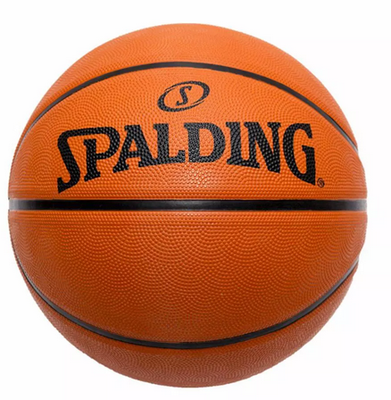 | 63:32 | 61:37 | 2 | 4 | 123:69 | I
- ZSP NR 1 JAROCIN | 32:63 |  | 14:31 | 2 | 0 | 46:94 | III
- ZSE ŚREM | 37:61 | 31:14 |  | 2 | 2 | 68:75 | II

KOLEJNOŚĆ KOŃCOWA:
- TEB EDUKACJA GNIEZNO – awans do finału wojewódzkiego
- LO NR 1 JAROCIN
- ZSE ŚREM
- ZSP NR 1 JAROCIN
- ZSP WRZEŚNIA

Po zakończeniu turnieju, podczas uroczystego zakończenia, zostały wręczone puchary ufundowane przez Szkolny Związek Sportowy Powiatu Jarocińskiego. Wszyscy uczestnicy turnieju otrzymali słodkie drożdżówki oraz napoje ufundowane przez Radę Rodziców przy LO nr 1 w Jarocinie oraz indywidualnego sponsora. Zawody sędziowali Marek Sobczak reprezentujący Wielkopolski Związek Koszykówki oraz Maciej Dolata instruktor koszykówki.

Maciej Dolata

